**电势差**

1．关于等势面的说法，正确的是(　　)

A．电荷在等势面上移动时，由于不受静电力作用，所以静电力不做功

B．在同一个等势面上各点的场强大小相等

C．两个不等电势的等势面可能相交

D．若相邻两等势面的电势差相等，则等势面的疏密程度能反映场强的大小

2．对于电场中*A*、*B*两点，下列说法中正确的是(　　)

A．电势差的定义式*UAB*＝，说明两点间的电势差*UAB*与静电力做功*WAB*成正比，与移动电荷的电荷量*q*成反比

B．*A*、*B*两点间的电势差*UAB*与移动电荷的电荷量*q*无关

C．把负电荷从*A*点移到*B*点静电力做正功，则有*UAB*＞0

D．电场中*A*、*B*两点间的电势差*UAB*等于把正电荷*q*从*A*点移动到*B*点时静电力做的功

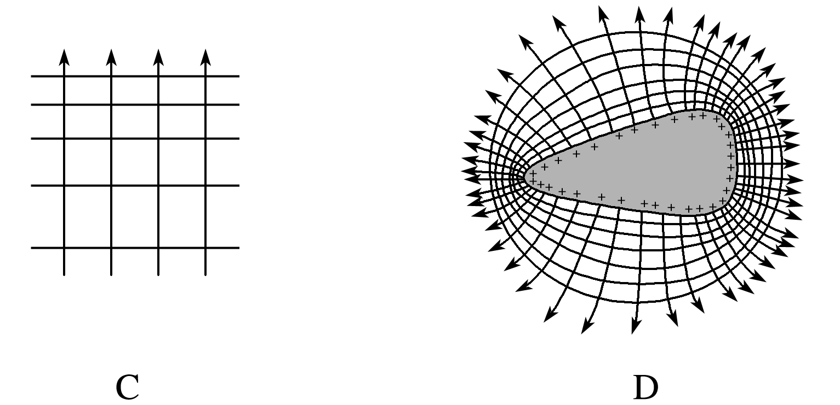3．关于静电场的电场线和等势线，下列四个图中错误的是(　　)

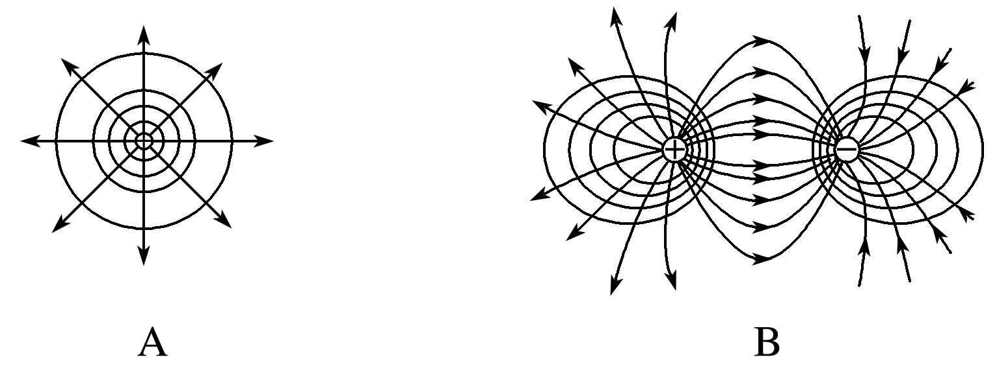

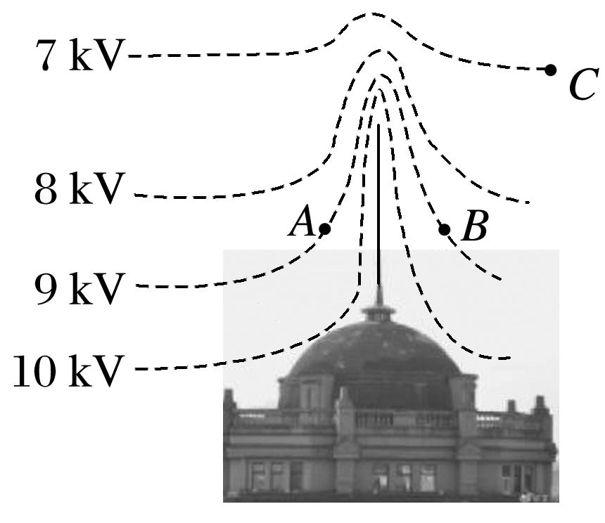4．如图1所示为雷雨天一避雷针周围电场的等势面分布情况，在等势面中有*A*、*B*、*C*三点．其中*A*、*B*两点位置关于避雷针对称．下列说法中正确的是(　　)

A．*A*、*B*两点的场强相同

B．*C*点场强大于*B*点场强

C．某负电荷从*C*点移动到*B*点，静电力做负功

D．某正电荷在*C*点的电势能小于在*B*点的电势能 图1

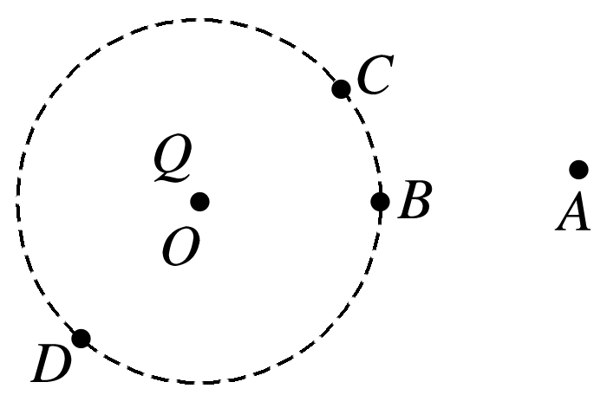5.如图2所示，在*O*点放置一点电荷*Q*，以*O*为圆心作一圆．现将一试探电荷分别从圆上的*B*、*C*、*D*三点移到圆外的*A*点，下列说法正确的是(　　)

A．从*B*移到*A*的过程中静电力做功最少

B．从*C*移到*A*的过程中静电力做功最少

C．从*D*移到*A*的过程中静电力做功最多

D．从三点移到*A*的过程中静电力做功一样多 图2

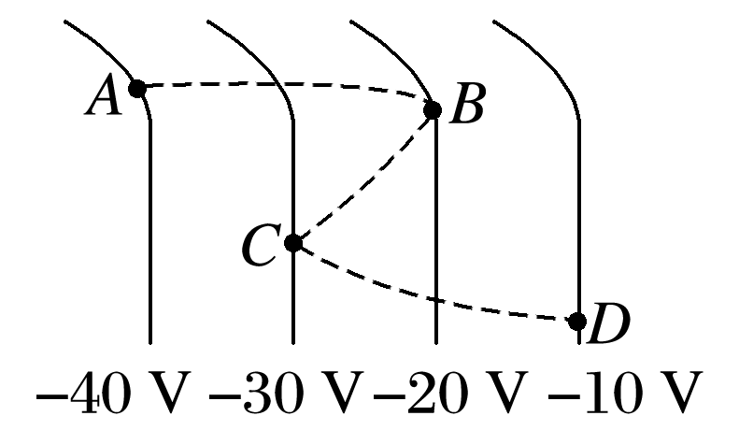6．如图3所示为某静电场等势面的分布，电荷量为1.6×10－9 C的正点电荷从*A*经*B*、*C*到达*D*点，则从*A*至*D*，静电力对电荷做的功为(　　)

A．4.8×10－8 J B．－4.8×10－8 J

C．8.0×10－8 J D．－8.0×10－8 J 图3

7．在电场中将一带电荷量*q*＝－1×10－9 C的负电荷从*B*点移至*A*点时，克服静电力做功2×

10－6 J，将该电荷从*A*点移至*C*点，则需克服静电力做功3×10－6 J，则*B*、*C*间的电势差大小为(　　)

A．5 000 V B．3 000 V

C．2 000 V D．1 000 V

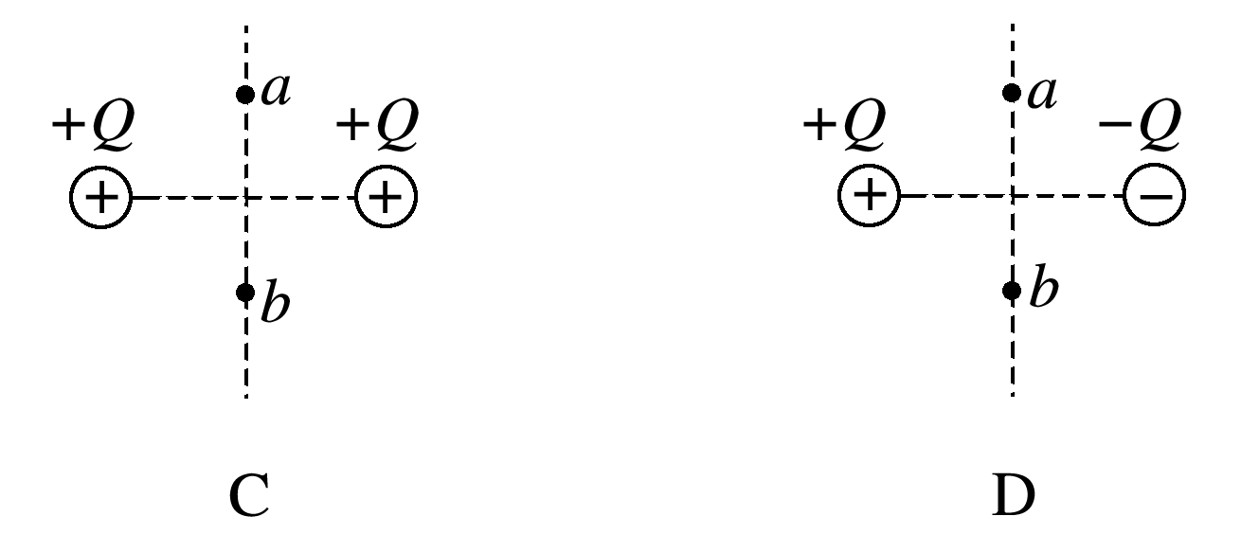8．下列四个图中，*a*、*b*两点电势相等、电场强度也相同的是(　　)

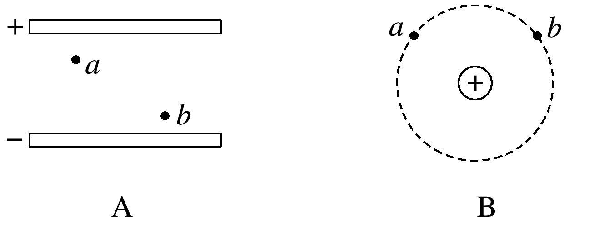

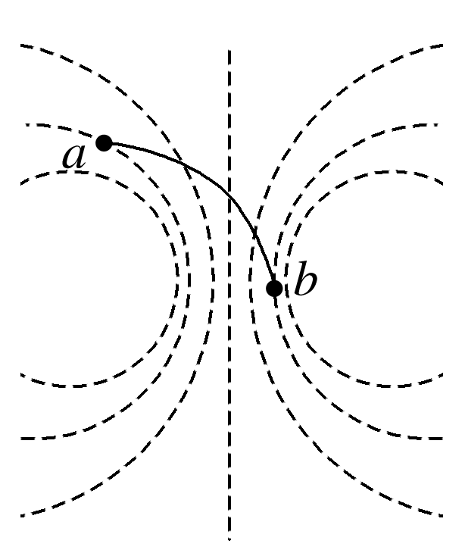9.(2021·江苏徐州高三二模)某平面区域内一静电场的等差等势面分布如图4中虚线所示，一正电荷仅在静电力作用下由*a*运动至*b*，设*a*、*b*两点的电场强度分别为*Ea*、*Eb*，电势分别为*φa*、*φb*，该电荷在*a*、*b*两点的速度分别为*va*、*vb*，电势能分别为*E*p*a*、*E*p*b*，则(　　)

A．*Ea*>*Eb* B．*φa*>*φb*

C．*va*>*vb* D．*E*p*a*>*E*p*b* 图4

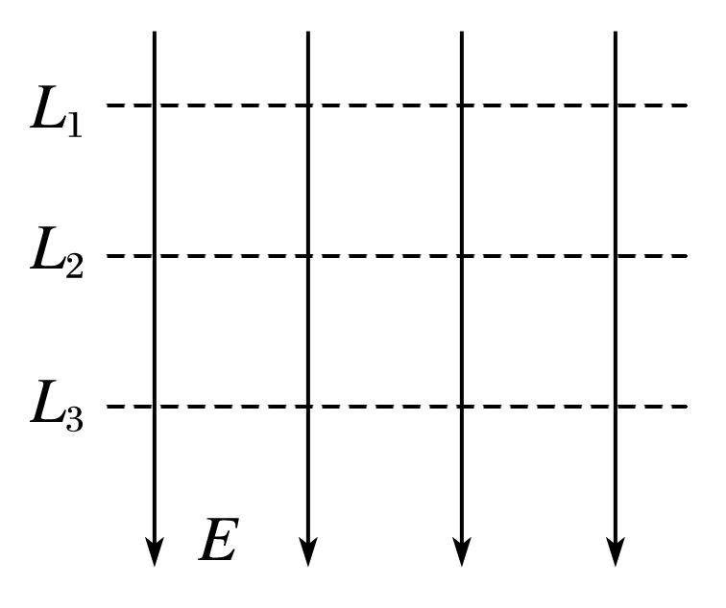10.如图5所示，实线是电场线，虚线为等势面，已知相邻两等势面间的电势差相等，有一正电荷在等势面*L*3处的动能为20 J，运动到*L*1处的动能为0，若取*L*2处为零势能面，则当该电荷的电势能为6 J时，它的动能是(不计重力及其他阻力)(　　)

A．16 J B．24 J

C．6 J D．4 J 图5

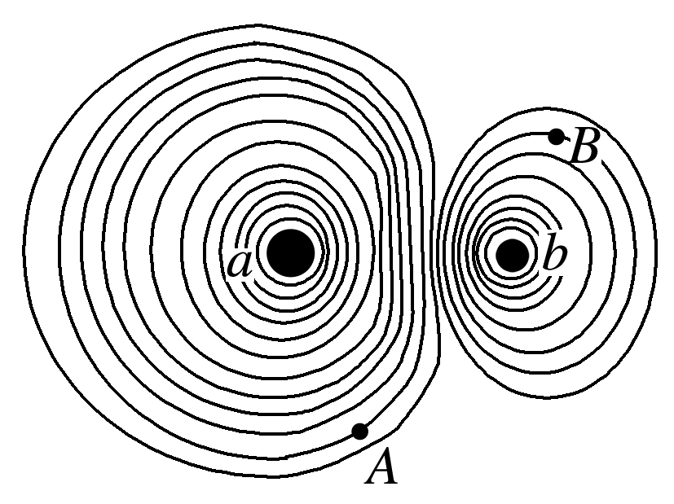11..*a*、*b*两异种点电荷电场中的部分等势线如图6所示，其电荷量大小分别为*qa*和*qb*，已知*A*点电势高于*B*点电势(取无穷远处电势为零)，则(　　)

A．*a*、*b*连线中点电势大于零

B．*a*处为负电荷，*qa*＞*qb*

C．*a*处为正电荷，*qa*＜*qb*

D．将一正的试探电荷从*A*移到*B*，静电力做负功 图6

12.如图7所示，三条曲线表示三条等势线，其电势*φC*＝0，*φA*＝*φB*＝10 V，*φD*＝－30 V，电荷量为*q*＝1.2×10－6 C的正电荷在该电场中移动．

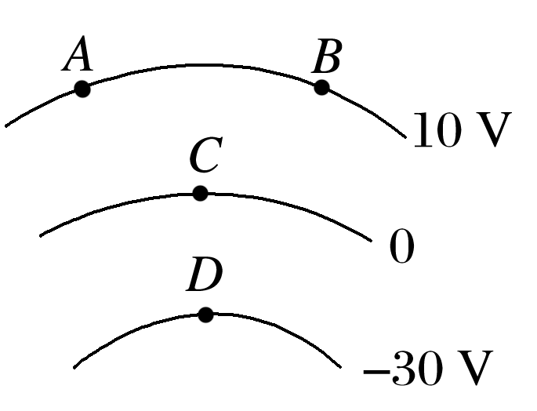

(1)把这个电荷从*C*移到*D*，静电力做功多少？

(2)把这个电荷从*D*移到*B*再移到*A*，电势能变化多少？

图7

13.如图8所示，在平行金属带电极板*MN*的电场中将电荷量为4×10－6 C的负点电荷从*A*点移到*M*板，静电力做功8×10－4 J，把该点电荷从*A*点移到*N*板，克服静电力做功为4×10－4 J，其中*M*板带正电，*N*板带负电且接地．求：

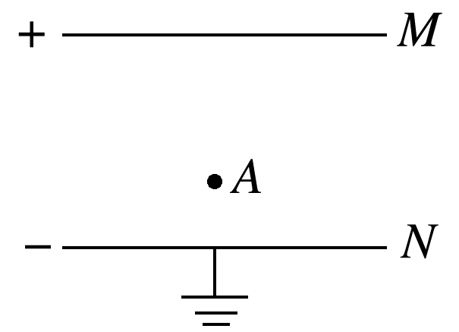(1)两极板间的电势差*UMN*；

(2)*A*点的电势*φA*；

(3)该点电荷在*A*点的电势能*E*p*A*.

图